幼儿一日生活
2025.4.11 星期五 晴
今天共有21人来园，杨奕、顾乐凡请假。
一、户外活动
幼儿园的户外活动区很多，有体锻活动区（滑滑梯、扔沙包、单脚跳、吊单杠、攀爬网、平衡游戏、袋鼠跳、脚踏车等）、户外游戏区（万能工匠、轮胎小山、音乐演奏会、好玩的沙等）、写生区。
今天我们开展户外混龄。
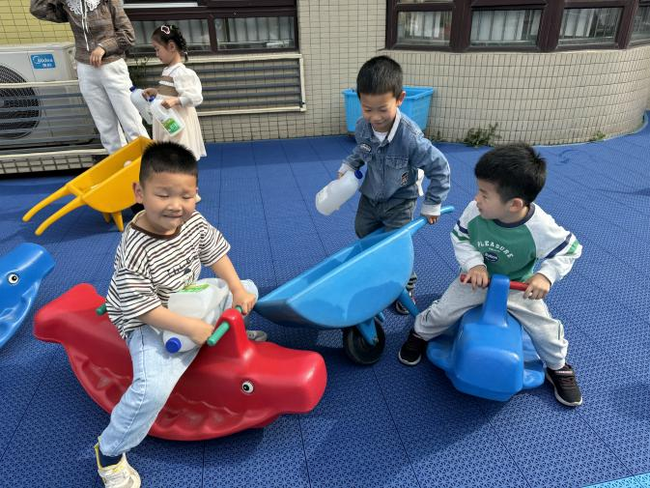 | 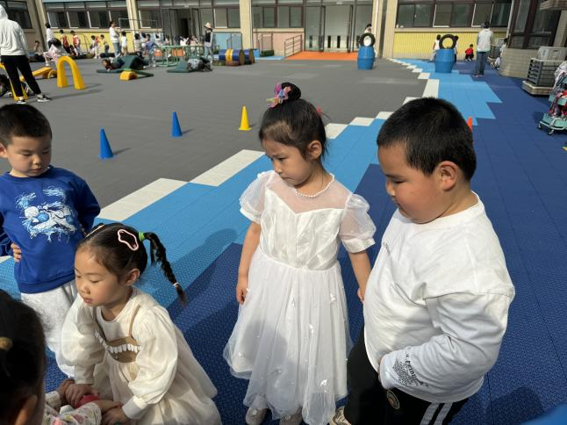
我们在坐摇摇马 | 被他们的游戏所吸引
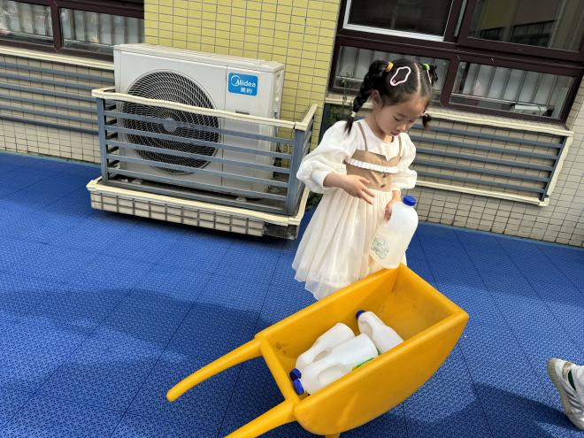 | 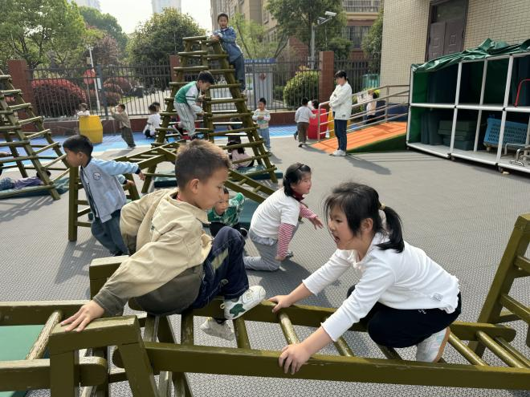
我开始运输 | 方向搞反，碰在一起乐
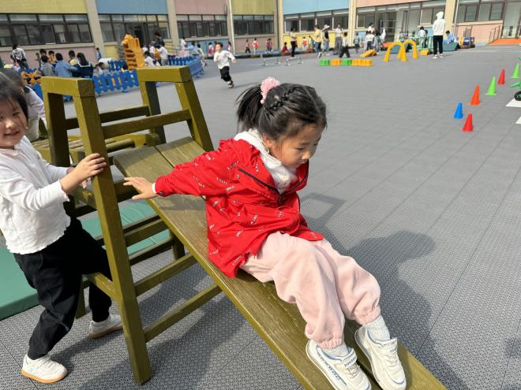 | 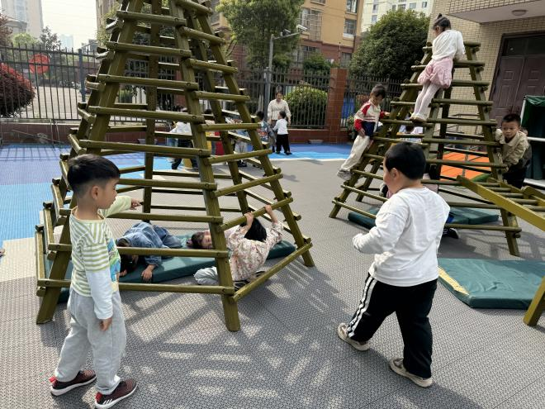
手抓稳，在玩攀爬架 | 看到有小朋友躺着休息

二、集体教学活动——音乐：杨柳青
这是一节欣赏类的音乐活动。《杨柳青》是江苏扬州民歌之一，歌曲的曲调为五声宫调式，全曲欢快活泼、热情风趣，乐曲中有3个节奏型，分别为：（1）~（6）小节为X-|，（7）~（10）小节为X X|X X|，（11）~（16）小节为X X|X X X|体现一种诙谐的情趣，以及江苏民歌特有的风格韵味。本节教学活动主要让幼儿欣赏音乐，感受乐曲的情绪、节奏。
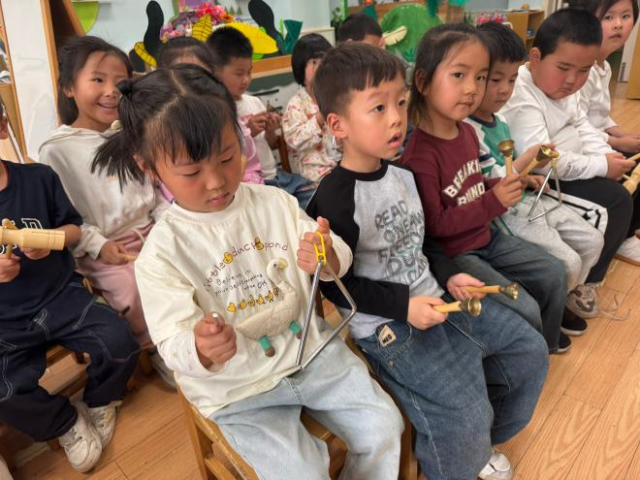 | 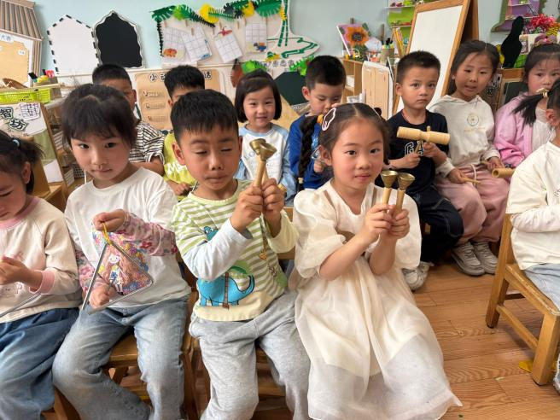
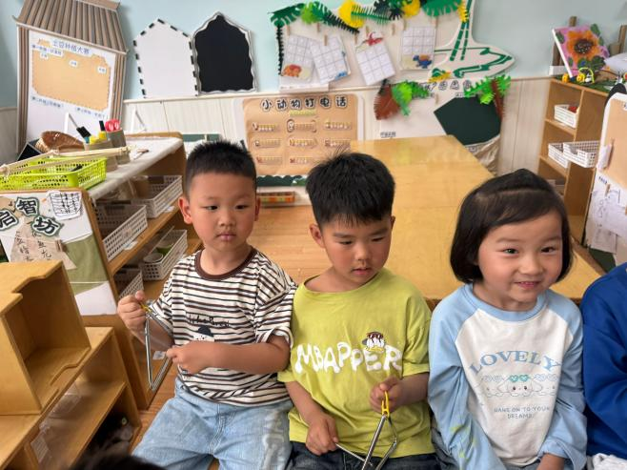 | 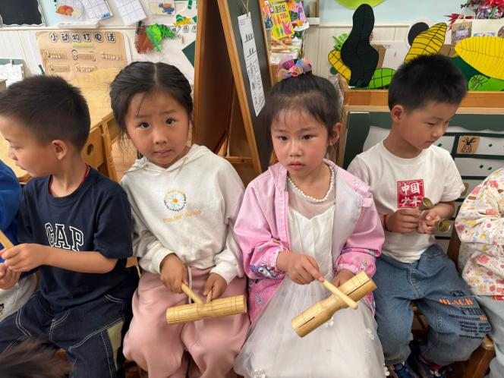

四、今日食谱
早点：牛奶、核桃酥
午餐：黑芝麻饭、儿童版鱼香肉丝、黄瓜滑蛋、西湖牛肉羹
下午点心：沃柑、哈密瓜、蒸蛋糕、酸奶

